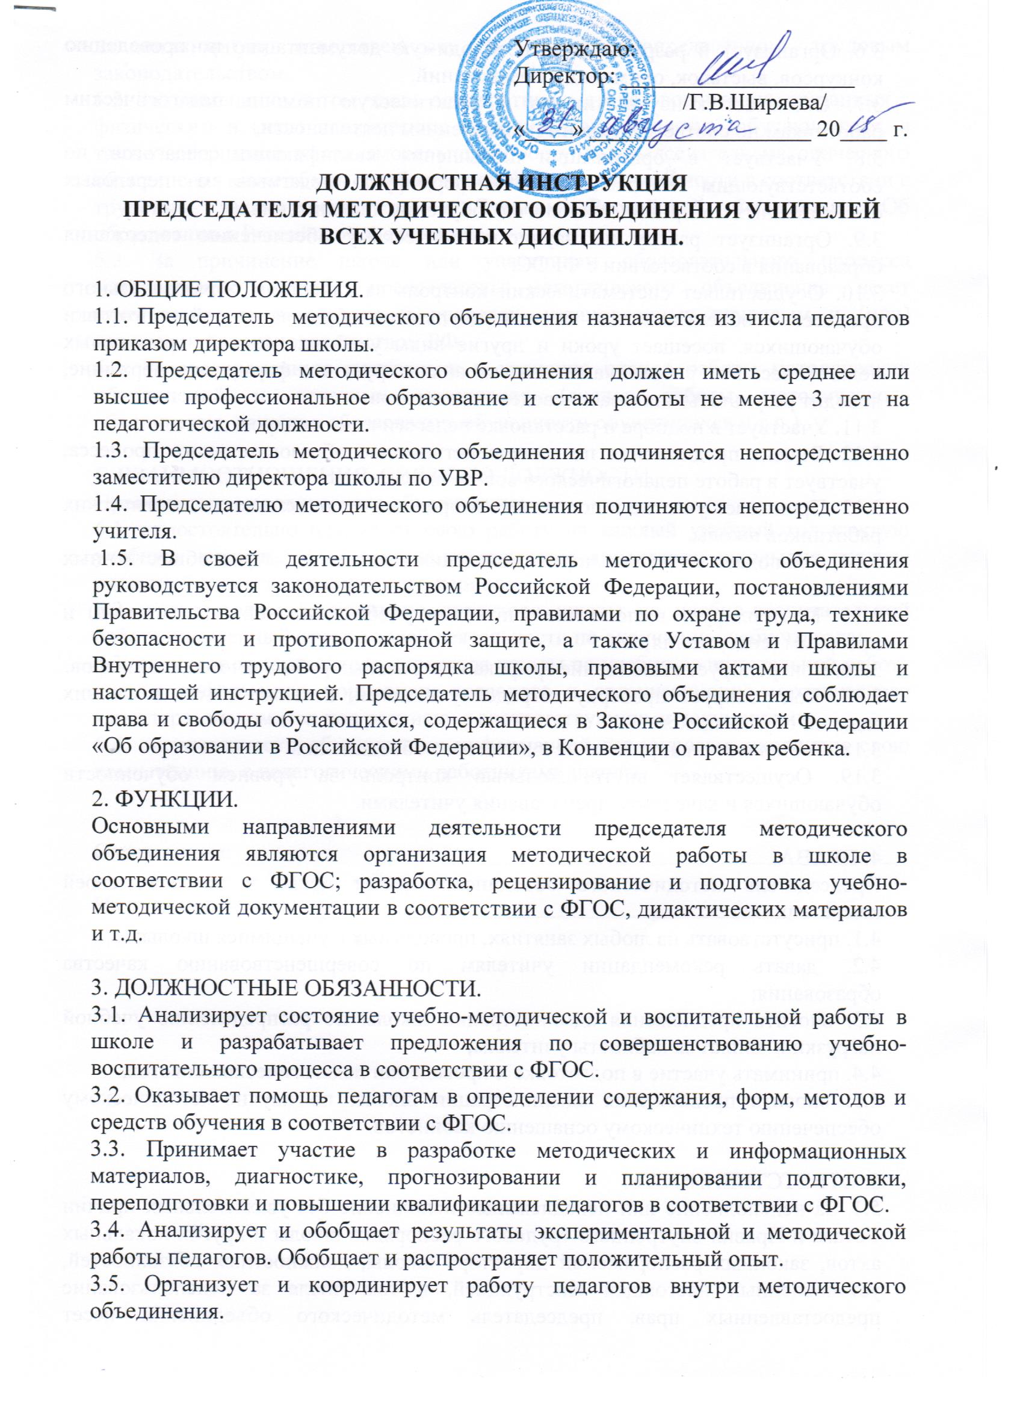
3.6. Организует и разрабатывает необходимую документацию по проведению конкурсов, выставок, олимпиад, соревнований.
3.7. Оказывает консультативную и практическую помощь педагогическим работникам по соответствующим направлениям деятельности.
3.8. Участвует в организации повышения квалификации педагогов по соответствующим направлениям. Информирует педагогов о передовых отечественных и мировых технологиях обучения и воспитания.
3.9. Организует работу по научно-методическому обеспечению содержания образования в соответствии с ФГОС.
3.10. Осуществляет систематический контроль за качеством образовательного процесса и объективностью оценки результатов образовательной подготовки обучающихся, посещает уроки и другие виды учебных занятий, проводимых педагогическими работниками школы, анализирует их форму и содержание, доводит результаты анализа до сведения педагогов.
3.11. Участвует в подборе и расстановке педагогических кадров.
3.12. Вносит предложения по совершенствованию образовательного процесса, участвует в работе педагогического совета школы.
3.13. Принимает участие в подготовке и проведении аттестации педагогических работников школы.
3.14. Соблюдает этические нормы поведения в школе, в быту, в общественных местах.
3.15. Контролирует выполнение учителями учебных планов (число часов) и программ (содержания).
3.16. Контролирует выполнение графика контрольных работ, зачетов, семинаров.
3.17. Контролирует проверку тетрадей учителями, а также объем домашних заданий обучающихся.
3.18. Составляет план работы методического объединения.
3.19. Осуществляет внутришкольный контроль за уровнем обученности обучающихся и качеством преподавания учителями.

4. ПРАВА.
Председатель методического объединения имеет право в пределах своей компетенции:
4.1. присутствовать на любых занятиях, проводимых с учащимися школы;
4.2. давать рекомендации учителям по совершенствованию качества образования;
4.3. вносить предложения администрации школы по распределению учебной нагрузки и доплат за кабинеты учителям;
4.4. принимать участие в подготовке и проведении педагогических советов;
4.5. вносить предложения администрации школы по научно-методическому обеспечению техническому оснащению кабинетов.

5. ОТВЕТСТВЕННОСТЬ.
5.1. За неисполнение или ненадлежащее исполнение без уважительных причин Устава и Правил внутреннего трудового распорядка школы и других локальных актов, законных распоряжений директора школы, должностных обязанностей, установленных настоящей Инструкцией, в том числе за неиспользование предоставленных прав, председатель методического объединения несет дисциплинарную ответственность в порядке, определенном трудовым законодательством.
5.2. За применение, в том числе однократное, методов воспитания, связанных с физическим и (или) психическим насилием над личностью обучающегося, а также совершение иного аморального проступка председатель методического объединения может быть освобожден от занимаемой должности в соответствии с трудовым законодательством и Законом Российской Федерации «Об образовании в Российской Федерации».
5.3. За причинение школе или участникам образовательного процесса материального ущерба председатель методического объединения несет ответственность в порядке и пределах, установленных трудовым и (или) гражданским законодательством РФ.
5.4. За своевременную подготовку и хранение планов работы методических объединений и отчетных материалов (анализ работы методического объединения, качество образования, обученности обучающихся и т.п.).

6. ВЗАИМООТНОШЕНИЯ. СВЯЗИ ПО ДОЛЖНОСТИ.
Председатель методического объединения:
6.1. самостоятельно планирует свою работу на каждый учебный год каждую учебную четверть. План работы утверждается директором школы не позднее пяти дней с начала планируемого периода;
6.2. предоставляет заместителю директора школы по yчебно-воспитательной работе письменный отчет о своей деятельности по окончании учебного года;
6.3. получает от заместителя директора школы по учебно-воспитательной работе школы информацию нормативно-правового и организационно-методического характера, знакомится под расписку с соответствующими документами;
6.4. систематически обменивается информацией по вопросам, входящим свою компетенцию, с педагогическими работниками школы.

Ознакомлена:_________________________________________________________

На руки получена:____________________________________________________

